ЧЕЛЯБИНСКАЯ ОБЛАСТЬ

АДМИНИСТРАЦИЯ
ЗЛАТОУСТОВСКОГО ГОРОДСКОГО ОКРУГА
ПОСТАНОВЛЕНИЕ

17.05.2024 г. | № | 151-П/АДМ
г. Златоуст
О внесении изменений в постановление Администрации Златоустовского городского округа от 03.11.2020 г.
№ 463-П/АДМ «О принятии
решения о предоставлении
и предоставлении субсидии
на осуществление капитальных вложений в объекты капитального строительства муниципальной собственности Златоустовского городского округа муниципальному бюджетному учреждению «Капитальное строительство»

В соответствии со статьей 78.2 Бюджетного Кодекса Российской Федерации, постановлением Администрации Златоустовского городского округа от 30.03.2015 г. № 120-П «Об утверждении Порядка принятия решений
о предоставлении и порядка предоставления за счет средств бюджета Златоустовского городского округа субсидий на осуществление капитальных вложений в объекты капитального строительства муниципальной собственности и приобретение объектов недвижимого имущества
в муниципальную собственность Златоустовского городского округа»,
ПОСТАНОВЛЯЮ:
1. Приложение к постановлению Администрации Златоустовского городского округа от 03.11.2020 г. № 463-П/АДМ «О принятии решения
о предоставлении и предоставлении субсидии на осуществление капитальных вложений в объекты капитального строительства муниципальной собственности Златоустовского городского округа муниципальному бюджетному учреждению «Капитальное строительство» (в редакции
от 25.01.2021 г № 34-П/АДМ, от 06.04.2022 г. № 142-П/АДМ, от 03.05.2023 г.
№ 173-П/АДМ, от 28.07.2023 г. № 294-П/АДМ) изложить в новой редакции.
2. Пресс-службе Администрации Златоустовского городского округа (Валова И.А.) разместить настоящее постановление на официальном сайте Златоустовского городского округа в сети «Интернет».
3. Организацию выполнения настоящего постановления возложить
на заместителя Главы Златоустовского городского округа по инфраструктуре Бобылева В.В.

Исполняющий обязанности Главы Златоустовского городского округа | 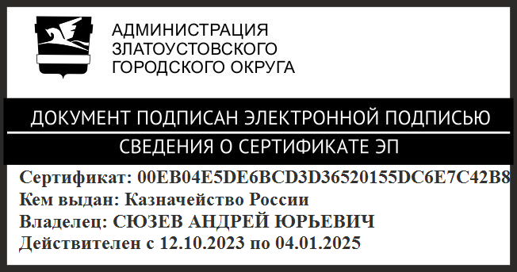 | А.Ю. Сюзев

Рассылка: прокуратура, ФУ, ЭУ, МБУ «КС», бухгалтерия, пресс-служба, Сабанов О.В., Бобылев В.В., СД, ПУ
ПРИЛОЖЕНИЕ
Утверждено
постановлением Администрации
Златоустовского городского округа
от 17.05.2024 г. № 151-П/АДМ

О предоставлении бюджетных ассигнований из бюджета Златоустовского городского округа в форме субсидии
на осуществление капитальных вложений в объекты капитального строительства муниципальной собственности Златоустовского городского округа
Наименование объекта капитального строительства | Направление инвестирования | Наименование главного распорядителя средств бюджета Златоустовского городского округа | Мощность (прирост мощности) объекта капитального строительства, подлежащая вводу | Срок ввода в эксплуатацию объекта капитального строительства | Сметная стоимость объекта капитального строительства (в ценах соответствующих лет), тыс. рублей | Распределение  (по годам реализации) сметной стоимости объекта капитального строительства, рассчитанной  в ценах соответствующих лет,  тыс. рублей |  | Общий (предельный) объем субсидий тыс. рублей | Распределение (по годам реализации) общего (предельного) объема субсидий,  тыс. рублей |  | Сроки заключения соглашения  о предоставлении субсидии | Решение о предоставлении права на заключение соглашения о предоставлении субсидии на срок превышающий срок действия лимитов бюджетных обязательств
1 | 2 | 3 | 4 | 5 | 6 | 7 |  | 8 | 9 |  | 10 | 11
«Строительство сетей водоснабжения  по  ул. 1-я Прокатная  и  ул. 2-я Прокатная» в г. Златоуст Челябинской области | Строительство  в том числе  проектно-изыскательские работы  и государственная  экспертиза проектной документации и результатов инженерных изысканий, проведение проверки достоверности определения сметной стоимости объекта | Администрация Златоустовского городского округа | Протяженность -  4 км, подключение к водоснабжению -74 жилых домов | Декабрь 2024 | 68 374,20785  в том числе проектно-изыскательские работы - 2 152,10995  государственная  экспертиза проектной документации  и результатов инженерных изысканий, проведение проверки достоверности определения сметной стоимости объекта  - 789,44790 | 2020-2022 - 1 856,55785  в том числе  проектно-изыскательские работы - 1067,10995  государственная  экспертиза проектной документации  и результатов инженерных изысканий, проведение проверки достоверности определения сметной стоимости объекта  - 789,44790 |  | 39 575,54096  в том числе  проектно-изыскательские работы  - 2 152,10995  государственная  экспертиза проектной документации  и результатов инженерных изысканий, проведение проверки достоверности определения сметной стоимости объекта  - 789,44790 | 2020- 3 600,00  в том числе  проектно-изыскательские работы  3 600,00 |  | 2020 год | Предоставить право  на заключение соглашения  о предоставлении субсидии на срок и в объёмах, указанных  в графе 9 настоящего приложения
 |  |  |  |  |  | 2023 - 13 227,88311  в том числе  проектно-изыскательские работы  1 085,00 |  |  | 2022- (-) 2 532,89005  в том числе проектно-изыскательские работы  (-) 2 532,89005 |  | 2020 год
 |  |  |  |  |  | 2024 - 53 289,76689 |  |  | 2022 - 789,44790  в том числе государственная  экспертиза проектной документации  - 789,44790 |  | 2020 год
 |  |  |  |  |  |  |  |  | 2023 - 13 227,88311  в том числе  проектно-изыскательские работы  1 085,00 |  | 2020 год
 |  |  |  |  |  |  |  |  | 2024 - 24 491,10 |  | 2020 год
2. Эксплуатационные расходы, необходимые для содержания объектов капитального строительства внесенных
в решение, с момента окончания строительства и до ввода их в эксплуатацию не требуются.

